EXMO. SR. PRESIDENTE DA CÂMARA MUNICIPAL DE SUMARÉ

Indico ao Exmo. Sr. Prefeito Municipal, e ele ao departamento competente, providências no sentido de executar o corte e poda de árvore na Rua Antonio Rodrigues Azenha, altura do nº 548, Jardim das Palmeiras.
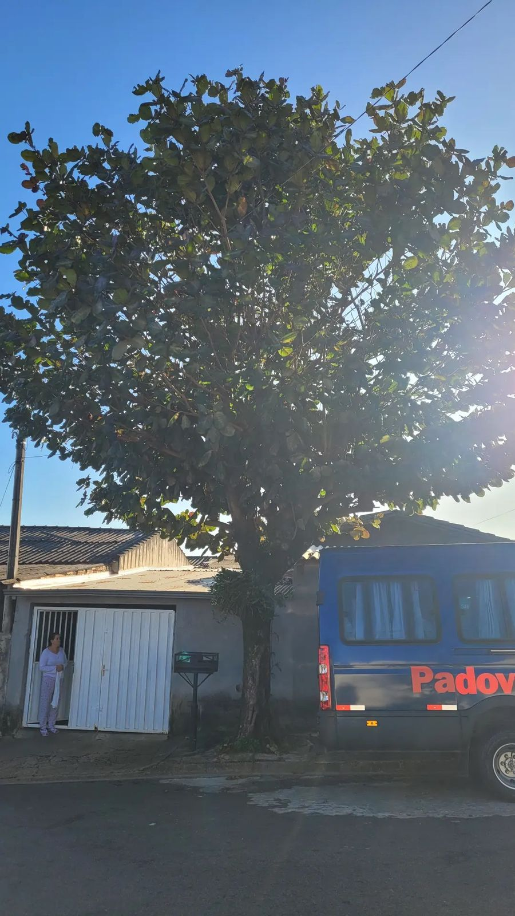
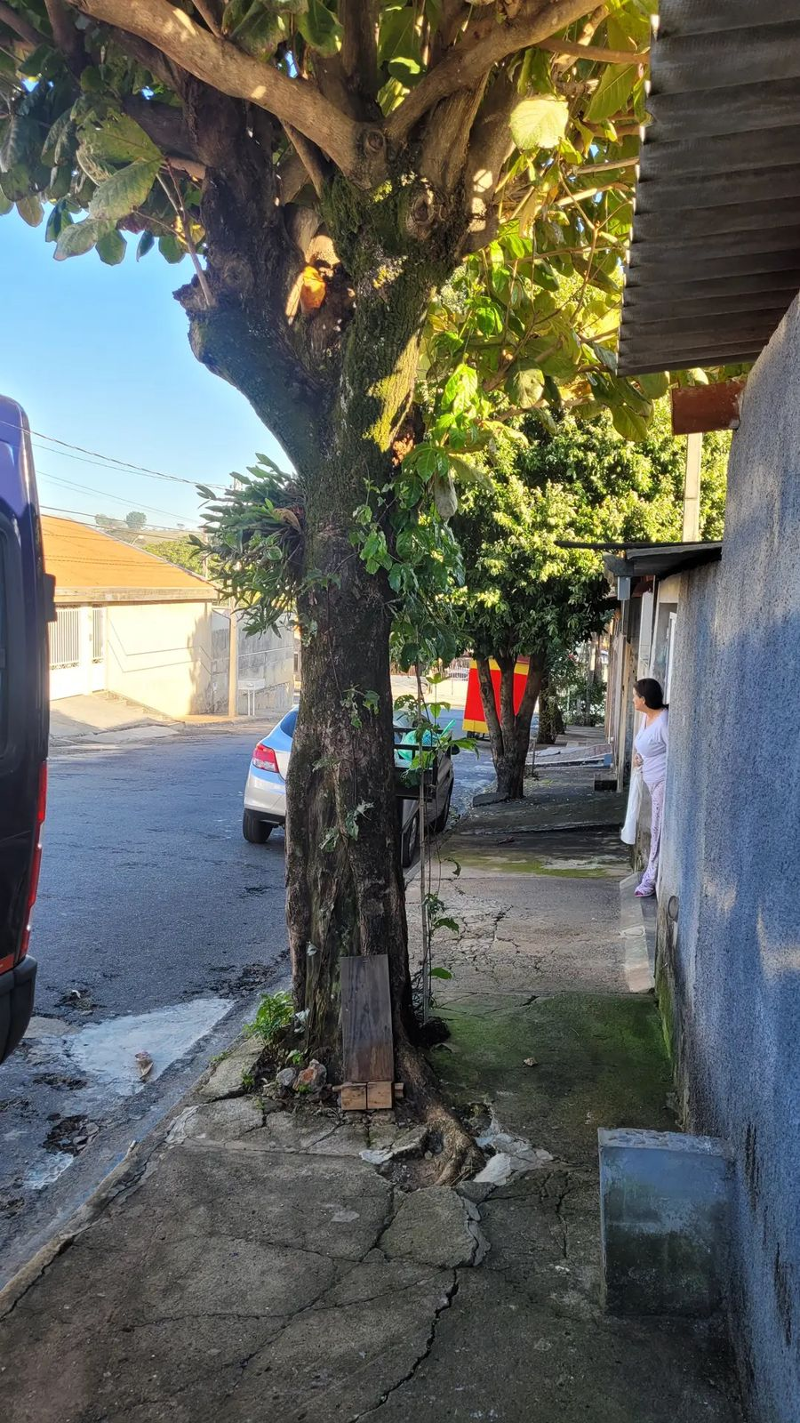

A solicitação se faz necessária, visto que se trata de um pleito da população cujo atendimento é de suma importância, uma vez que os galhos estão muitos cheios e próximos a fiação, e devido às fortes chuvas a referida árvore corre risco iminente de queda, fato este que vem gerando insegurança aos moradores e transeuntes.

Sala das Sessões, 28 de fevereiro de 2023.

Rai Stein Sciascio
Rai do Paraíso
Vereador

